МИНИСТЕРСТВО ОБРАЗОВАНИЯ И НАУКИ РОССИЙСКОЙ ФЕДЕРАЦИИ

**Федеральное государственное бюджетное образовательное учреждение высшего образования  
 «Кемеровский государственный университет»**

**Институт фундаментальных наук**

**ДОМАШНЯЯ РАБОТА №6**

**ПО ДИСЦИПЛИНЕ**

**“Технологии параллельных вычислений”**

студента 3 курса

**Сулима Роман Иванович**

Направление 02.03.02 – Фундаментальная информатика и информационные технологии

Преподаватель:

к-т физ.-мат.наук, доцент

С.В. Стуколов

_____________________

Работа защищена:

“____”_______________201_г.

с оценкой _____________

Кемерово 2021

СОДЕРЖАНИЕ

1. Постановка задачи 2

2. Описание используемых функций 2

3. Реализация 2

Задача 1. 2

Задача 2. 4

Заключение 7

Литература 7

# 1. Постановка задачи

Выполните упражнения, приведенные в конце параграфа - 1-2 задачи. Оформляете в одном отчете - номер задачи, текст условия, текст программы с поясняющими комментариями в программе, скрин компиляции и скрин запуска на несколько процессов. Удачи!

# 2. Описание используемых функций

MPI_Probe – Получить статус приходящего сообщения, до его прочтения.

MPI_Get_count – Получение размера сообщения, до его прочтения.

# 3. Реализация

## Задача 1.

Напишите программу, аналогичную из примера 4, но на каждом   
ненулевом процессе сформируйте одномерный массив длины,   
полученной датчиком случайных чисел от 1 до size. Для проверки   
корректности работы программы выведите отправляемые массивы на   
ненулевых процессах и полученный результат на 0-м процессе.

Программный код:

#include <stdio.h>

#include "mpi.h"

#include "stdlib.h"

#include "iostream"

#include <time.h>

int main(int argc, char *argv[]){

    int rank;

    int size, count;

    MPI_Status stat;

    MPI_Init(&argc, &argv);

    MPI_Comm_rank(MPI_COMM_WORLD, &rank);

    MPI_Comm_size(MPI_COMM_WORLD, &size);

    if (rank == 0)

    {

        int** a = new int*[size];

        a[0] = new int[size*size];

        for (int i = 1; i < size; i++)

            a[i] = a[i-1] + size;

        for (int i = 0 ; i < size; i++){

            for (int j = 0 ; j < size; j++){

                a[i][j] = 0;

            }

        }

        for (int i = 1; i < size; i++)

        {

            MPI_Probe(MPI_ANY_SOURCE, MPI_ANY_TAG, MPI_COMM_WORLD, &stat);

            MPI_Get_count(&stat, MPI_INT, &count);

            MPI_Recv(a[stat.MPI_SOURCE], count, MPI_INT, stat.MPI_SOURCE, 777, MPI_COMM_WORLD, &stat);

        }

        for (int i = 0; i < size; i++)

        {

            for (int j = 0; j < size; j++){

                printf("%d ", a[i][j]);

            }

            printf("\n");

        }

    }

    else

    {

        srand(time(NULL) % (rank+465));

        int z = rand() % size;

        int * b = new int[z];

        printf("rank = %d, b =", rank);

        for (int i = 0; i < z; i++)

        {

            b[i] = rank;

            printf("%d", b[i]);

        }

        printf("\n");

        MPI_Send(b, z, MPI_INT, 0, 777, MPI_COMM_WORLD);

    }

    MPI_Finalize();

    return 0;

}

Выполнение:

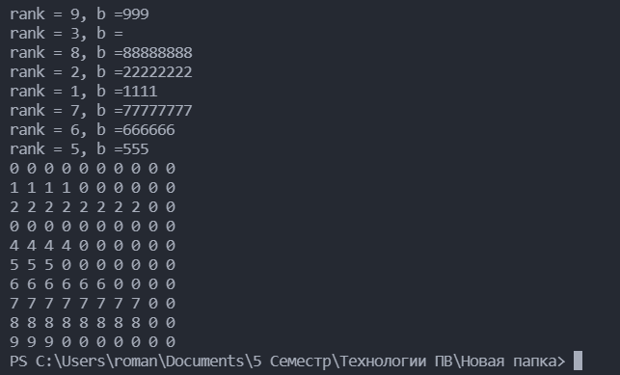

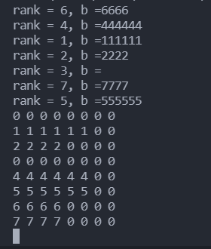

## Задача 2.

Создайте последовательную программу (она уже должна быть выполнена   
в 1-й домашке), реализующую алгоритм суммирования ряда чисел для   
предела суммы n=(310 , 410...910 ). Член ряда равен (1/(1+i)). Создайте   
параллельную программу, реализующую данный алгоритм. Для   
реализации используйте изученные коммуникационные функции, а также   
возможности приема данных от неизвестного отправителя   
(MPI_ANY_SOURCE). Определите время выполнения последовательной   
и параллельной программ в зависимости от предела суммы (запустите   
несколько раз и возьмите наилучшие результаты). Параллельную   
программу запустите на 2-х и 4-х процессах. Требуется представить   
полученные значения в табличном виде, привести скрин компиляции и   
запуска параллельной программы. Сравните время выполнения   
параллельной программы на большом количестве процессов с   
использованием предопределенной переменной MPI_ANY_SOURCE и   
без нее.

Программный код:

Последовательная программа:

#include "mpi.h"

#include "stdlib.h"

#include <stdio.h>

#include "math.h"

int main(int argc, char *argv[])

{

    int rank;

    int size;

    double t1, t2, sum = 0;

    MPI_Status stat;

    MPI_Init(&argc, &argv);

    MPI_Comm_rank(MPI_COMM_WORLD, &rank);

    MPI_Comm_size(MPI_COMM_WORLD, &size);

    for (int j = 3; j < 10; j++)

    {

        sum = 0;

        t1 = MPI_Wtime();

        for (int i = 0; i < pow(10, j); i++)

        {

            sum += 1. / (i + 1);

        }

        t2 = MPI_Wtime();

        printf("Predel 10^%d, sum = %g, time = %g\n",j,  sum, t2-t1);

    }

    MPI_Finalize();

    return 0;

}

Параллельная программа.

#include "mpi.h"

#include "stdio.h"

#include "stdlib.h"

#include <math.h>

int main(int argc, char *argv[])

{

    int n = 10;

    int rank, count, size;

    MPI_Status stat;

    MPI_Init(&argc, &argv);

    MPI_Comm_rank(MPI_COMM_WORLD, &rank);

    MPI_Comm_size(MPI_COMM_WORLD, &size);

    double start, end, sum1 = 0, sum2 = 0;

    for (int time = 3; time < 10; time++)

    {

        start = MPI_Wtime();

        if (rank == 0)

        {

            double partial_sum = 0;

            sum2 = 0;

            for (int i = 1; i < size; i++)

            {

                partial_sum = 0;

                MPI_Recv(&partial_sum, 1, MPI_DOUBLE, i, 777, MPI_COMM_WORLD, &stat);

                sum1 += partial_sum;

            }

            end = MPI_Wtime();

            printf("Predel 10^%d, Summ = : %g. Exec time: %g\n", time, sum1, end - start);

        }

        else {

            sum2 = 0;

            for (int i = rank; i < pow(10, time); i += size)

            {

                sum2 += 1. / (i + 1);

            }

            MPI_Send(&sum2, 1, MPI_DOUBLE, 0, 777, MPI_COMM_WORLD);

        }

    }

    MPI_Finalize();

    return 0;

}

Выполнение:

Последовательная программа.

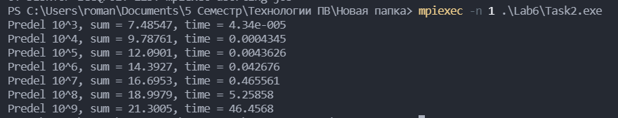

Параллельная программа.

На 2-х потоках.

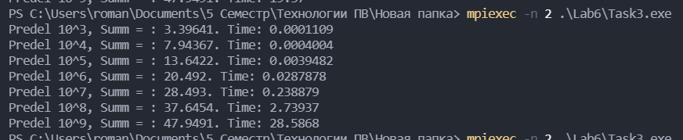

На 4-х потоках.

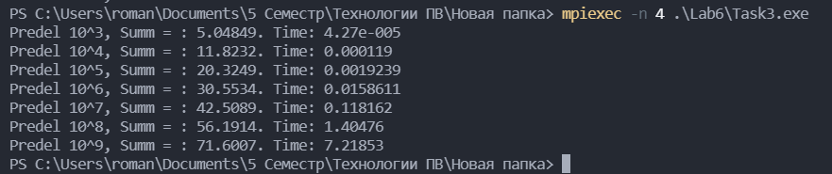

С использованием MPI_ANY_SOURCE.

На 2-х потоках:

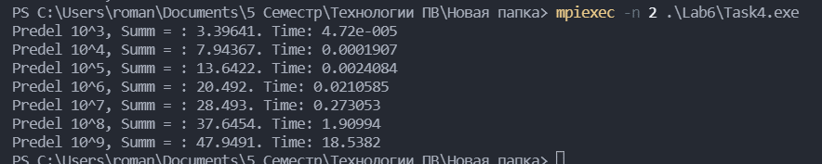

На 4-х потоках.

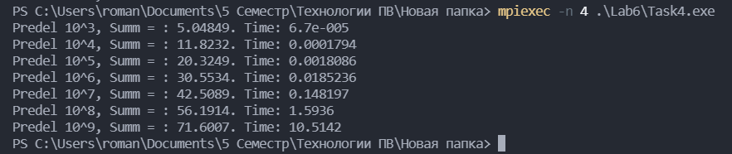

# Заключение

# Литература